# Bài 14: Di truyền học người

**Giải Sinh học 12 Bài 14: Di truyền học người**  
**Mở đầu trang 81 Sinh 12**: Bệnh tan máu bẩm sinh do đột biến lặn ở gene anpha-globin hoặc beta-globin gây ra. Trong thực tiễn, một số gia đình có bố mẹ bình thường, nhưng con sinh ra mắc bệnh tan máu bẩm sinh. Giải thích. Cần làm gì để hạn chế sự xuất hiện bệnh, tật di truyền ở thế hệ sau?  
**Lời giải:**  
Trong thực tiễn, một số gia đình có bố mẹ bình thường, nhưng con sinh ra mắc bệnh tan máu bẩm sinh là do gene lặn tồn tại ở bố mẹ trong trạng thái dị hợp.  
Cần đi khám chẩn đoán di truyền y học tư vấn để hạn chế sự xuất hiện bệnh, tật di truyền ở thế hệ sau.  
**Câu hỏi trang 82 Sinh 12**: Quan sát hình 14.2, cho biết: Những người mắc bệnh mù màu có quan hệ huyết thống như thế nào?  
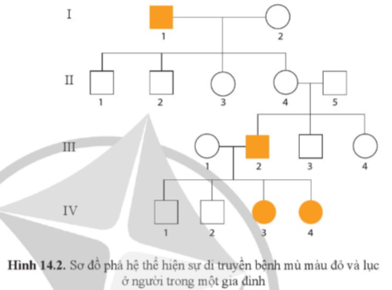  
**Lời giải:**  
Những người mắc bệnh mù màu có quan hệ huyết thống là các thành viên trong 1 gia đình.  
**Luyện tập trang 82 Sinh 12**: Khi nghiên cứu bệnh án của một bệnh nhân nam mắc bệnh mù màu, bác sĩ nhận thấy: Bệnh nhân này có bố, mẹ và hai chị gái không biểu hiện bệnh. Bệnh nhân nam này lập gia đình với người vợ không có biểu hiện bệnh, sinh ra một con trai mù màu và hai con gái không biểu hiện bệnh. Người con gái thứ nhất kết hôn với một người bị bệnh mù màu, sinh ra bốn người con (2 nam, 2 nữ) đều không biểu hiện bệnh. Người con gái thứ hai kết hôn và sinh ra được hai người con 1( nam, 1 nữ) đều biểu hiện bệnh mù màu.  
Dựa vào hệ thống quy ước, hãy lập sơ đồ phả hệ của gia đình bệnh nhân mù màu trên.  
**Lời giải:**  
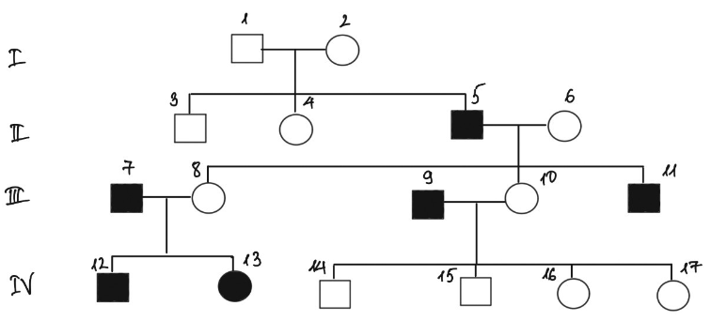  
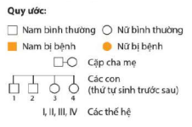  
**Câu hỏi 1 trang 83 Sinh 12**: Quan sát hình 14.3 và cho biết biến đổi nào của nhiễm sắc thể gây ra bệnh Down?  
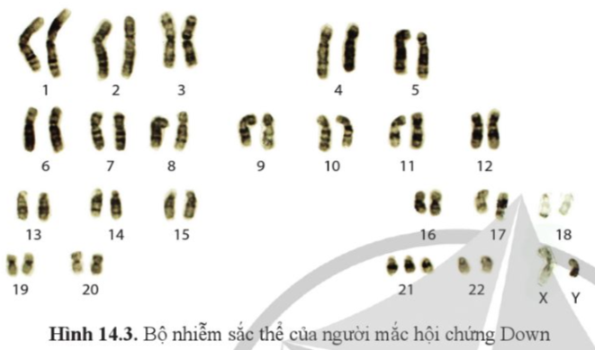  
**Lời giải:**  
Thêm 1 NST số 21 gây ra bệnh Down.  
**Câu hỏi 2 trang 83 Sinh 12**: Lấy ví dụ một số bệnh, tật di truyền ở người. Con cái của cặp vợ chồng khỏe mạnh có nguy cơ mắc bệnh, tật di truyền không? Vì sao?  
**Lời giải:**  
Bệnh: máu khó đông, mù màu,...  
Tật: dính ngón tay,...  
Con cái của cặp vợ chồng khỏe mạnh có nguy cơ mắc bệnh, tật di truyền vì gene gây bệnh có thể tồn tại trong cơ thể bố mẹ ở trạng thái dị hợp.  
**Câu hỏi trang 84 Sinh 12**: Quan sát hình 14.4 và cho biết có thể sửa chữa gene hỏng trong tế bào bằng cách nào?  
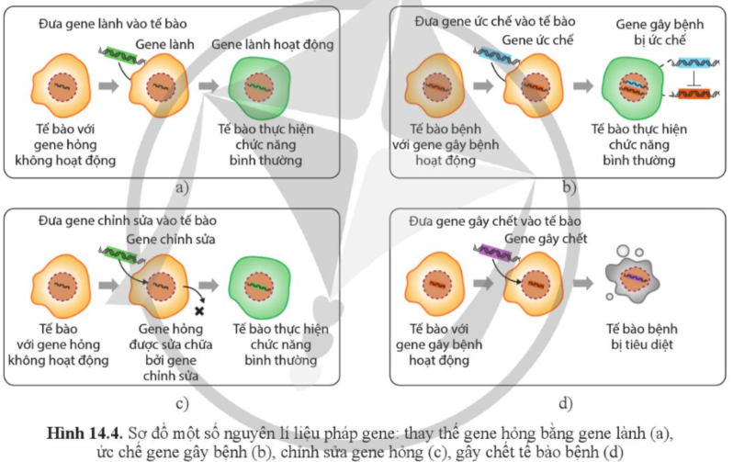  
**Lời giải:**  
Liệu pháp gene gồm các kĩ thuật chủ yếu là thay thế gene hỏng bằng gene lành, ức chế gene gây bệnh, chỉnh sửa gene hỏng và gây chết tế bào bệnh.  
**Câu hỏi trang 85 Sinh 12**: Quan sát hình 14.5 và mô tả sơ đồ quá trình sử dụng liệu pháp gene điều trị rối loạn suy giảm miễn dịch (SCID).  
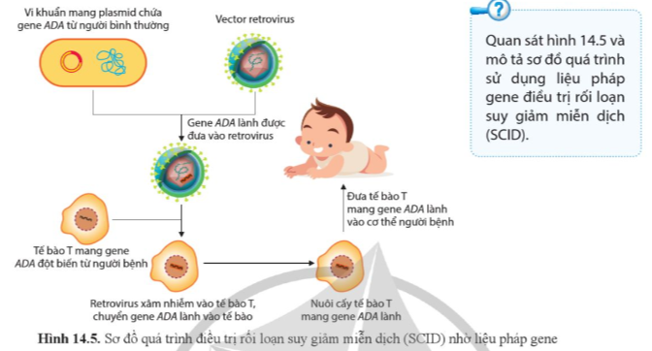  
**Lời giải:**  
Bước 1: gene ADA lành được đưa vào retrovirus  
Bước 2: retrovirus xâm nhiễm vào tế bào T, chuyển gene ADA lành vào tế bào.  
Bước 3: Nuôi cấy tế bào T mang gene ADA lành.  
Bước 4: Đưa tế bào T mang gene ADA lành vào cơ thể người bệnh.  
**Luyện tập 1 trang 86 Sinh 12**: Lấy thêm ví dụ về thành tựu của liệu pháp gene.  
**Lời giải:**  
- Liệu pháp gene Zolgensma sử dụng virus AAV9 để đưa gen SMN1 khỏe mạnh vào cơ thể bệnh nhân, giúp cải thiện chức năng cơ bắp và khả năng vận động.  
- Liệu pháp CAR-T (Chimeric Antigen Receptor T-cell) là một liệu pháp miễn dịch tế bào T sử dụng tế bào T của chính bệnh nhân được chỉnh sửa gen để nhận diện và tiêu diệt tế bào ung thư.  
**Luyện tập 2 trang 86 Sinh 12**: Vẽ sơ đồ tư duy các ứng dụng và thành tựu của liệu pháp gene.  
**Lời giải:**  
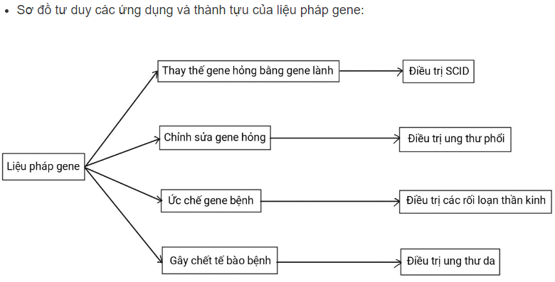  
**Vận dụng 1 trang 86 Sinh 12**: Giải thích tại sao trong Luật hôn nhân và gia đình có quy định không cho phép kết hôn giữa những người có cùng dòng máu trực hệ, có quan hệ họ hàng trong phạm vi ba đời.  
**Lời giải:**  
- Kết hôn giữa những người có cùng dòng máu trực hệ hoặc họ hàng trong phạm vi ba đời làm tăng nguy cơ con cái sinh ra mang gen lặn có hại, dẫn đến các dị tật bẩm sinh, bệnh di truyền.  
- Việc kết hôn giữa những người có quan hệ huyết thống gần gũi có thể vi phạm các chuẩn mực đạo đức và văn hóa trong xã hội.  
**Vận dụng 2 trang 86 Sinh 12**: Giải thích tại sao nên đến cơ sở tư vấn di truyền trước khi kết hôn và thực hiện sàng lọc trước sinh.  
**Lời giải:**  
Tư vấn di truyền và sàng lọc trước sinh là hai biện pháp quan trọng giúp giảm nguy cơ sinh con mắc bệnh di truyền, cải thiện sức khỏe của mẹ và bé, và giảm gánh nặng tài chính và tinh thần cho gia đình. Các cặp vợ chồng nên cân nhắc đến việc thực hiện các biện pháp này trước khi kết hôn và mang thai.  
**Xem thêm các bài giải SGK Sinh học 12 Cánh diều hay, chi tiết khác:**  
Bài 10: Mối quan hệ giữa kiểu gene, môi trường và kiểu hình  
Bài 11: Hệ gene, công nghệ gene và ứng dụng  
Bài 12: Thành tựu chọn, tạo giống bằng lai hữu tính  
Bài 13: Di truyền học quần thể  
Ôn tập phần 5 trang 87, 88